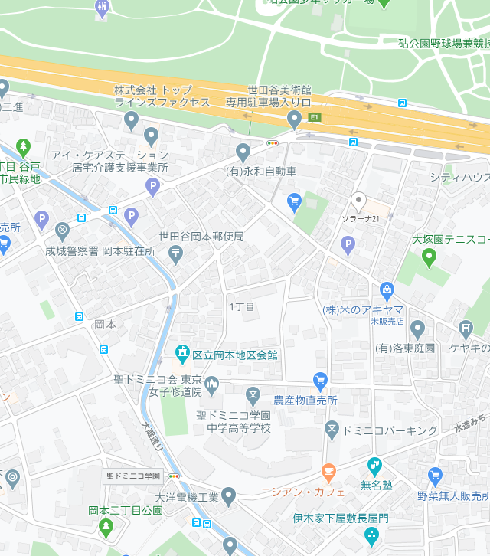

入口

六の橋

（バス停）

聖ドミニコ学園

（バス停）

岡本一丁目

（バス停）

榎本農園